Провести инсталляцию программного обеспечения.

Установка Visual Studio 2019 Community

Установка под Windows 10

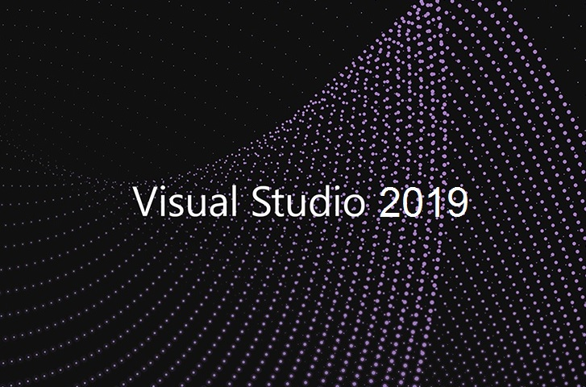

1. Скачиваем с официального сайта Visual Studio 2019 Community.

<https://visualstudio.microsoft.com/ru/downloads/>

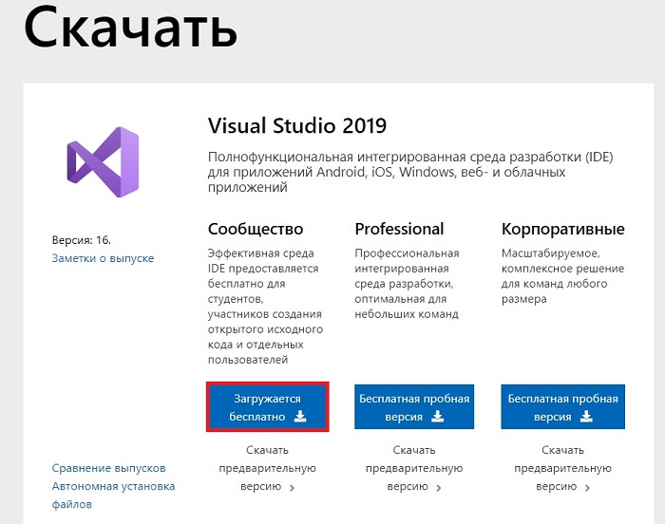

1. Запускаем скаченный установщик, т.е. файл vs_Community.exe. Сначала установщику необходимо выполнить подготовительные действия, нажимаем «Продолжить», тем самым мы также соглашаемся с условиями лицензионного соглашения.

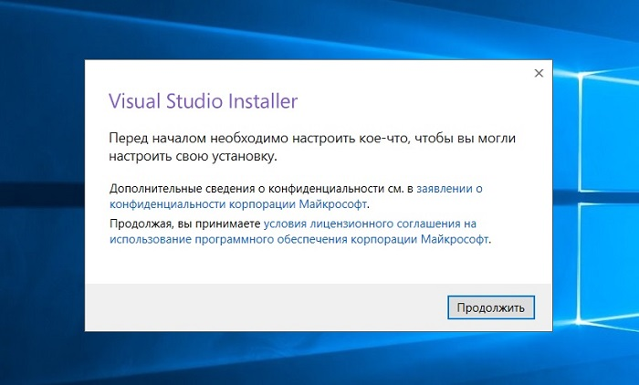

1. После чего загрузятся и установятся необходимые файлы установщика.

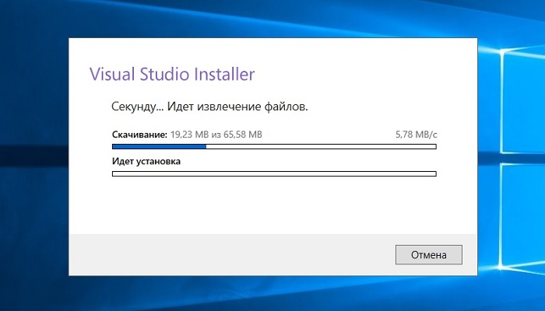

1. Выбор компонентов, настройка установки.

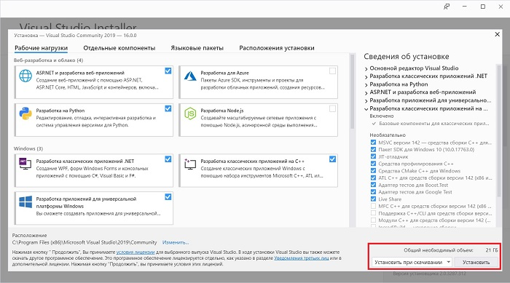

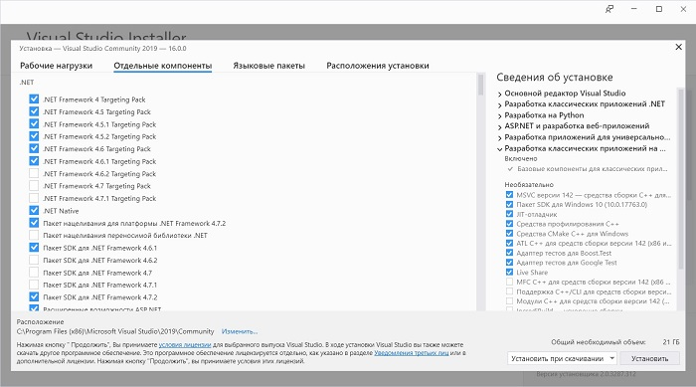

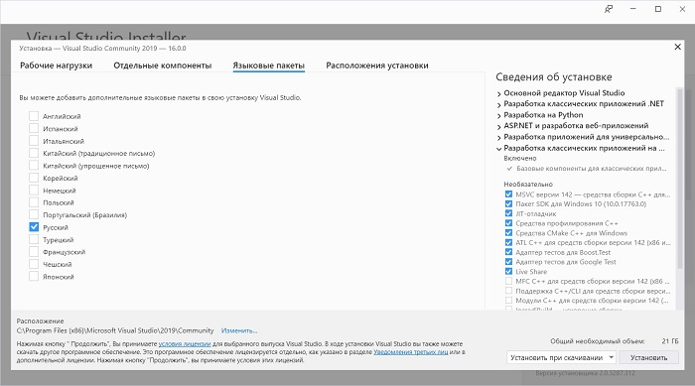

1. После того как Вы нажали кнопку установить, начнется процесс загрузки и установки всех выбранных компонентов. В зависимости от объема компонентов, скорости интернета и характеристик ПК продолжительность данного процесса будет различаться, специально я не засекал, но мне кажется, он у меня длился минут 20-30.

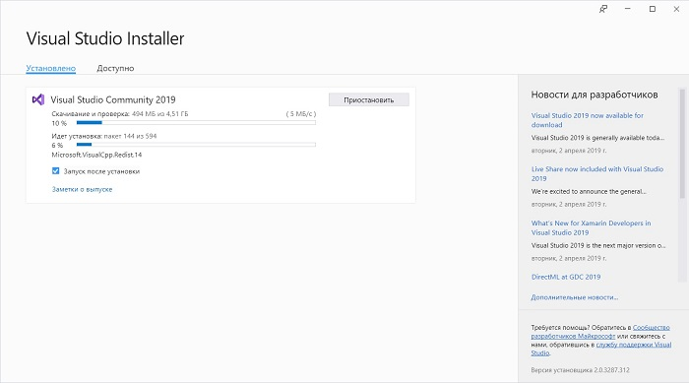

1. Когда появится следящее окно, установка будет завершена, нажимаем «Перезагрузить».

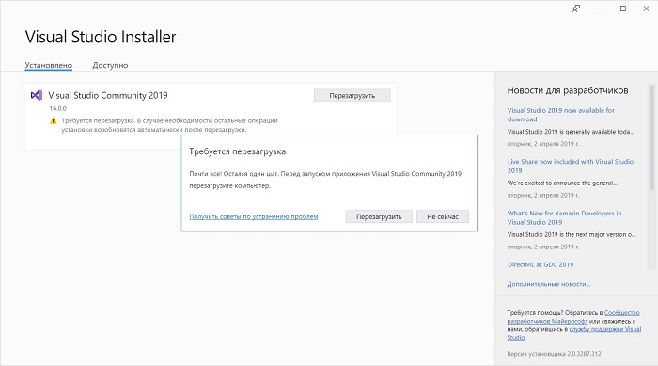

1. Начинаем работу.

